**BarTender软件安装和设置**

**广州市领域物联网科技有限公司**

**2022.7**

**一．服务器端BarTender的安装和配置**

**1.安装和激活BarTender服务器端软件**

右键管理员权限运行安装程序，勾选 **我接受许可协议的条款**，使用默认设置进行安装

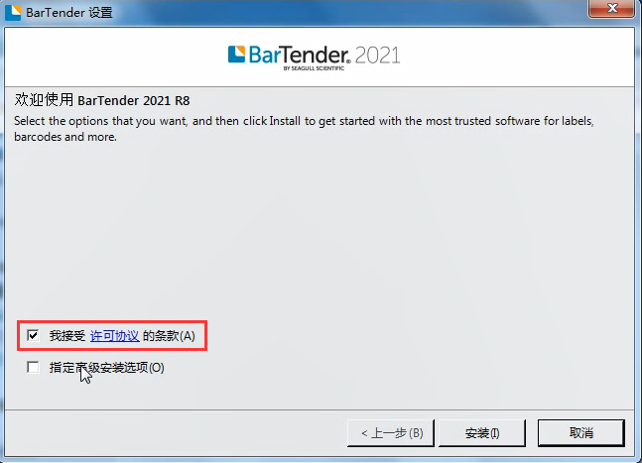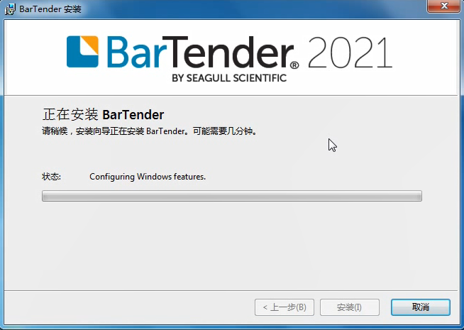

安装完成，弹出激活向导，按提示操作，输入产品密钥，联网激活。（如果不小心关掉了，请打开BarTender Designer，点击菜单栏上的 帮助>>BarTender授权向导 重新打开）

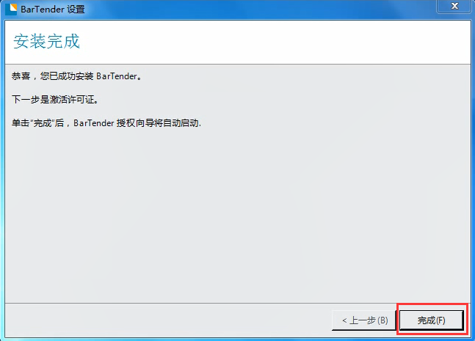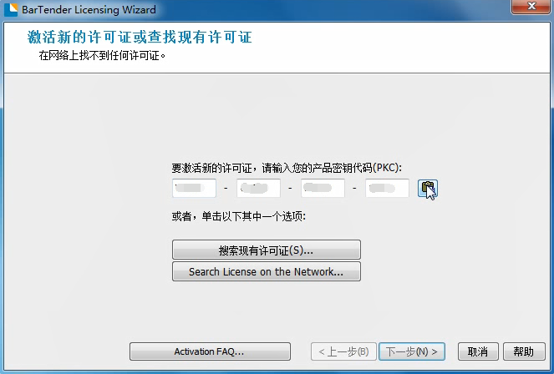

选择BarTender Licensing Server，使用默认的，即服务器本机。

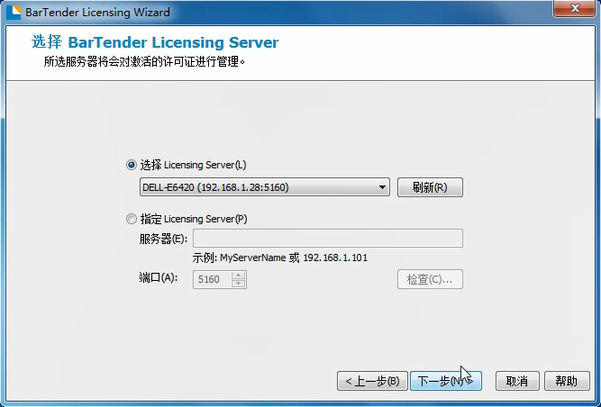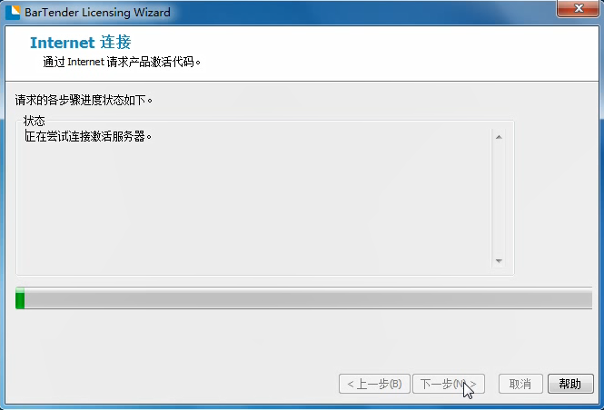

激活成功，勾选 **与网络上的其它计算机共享此许可证**

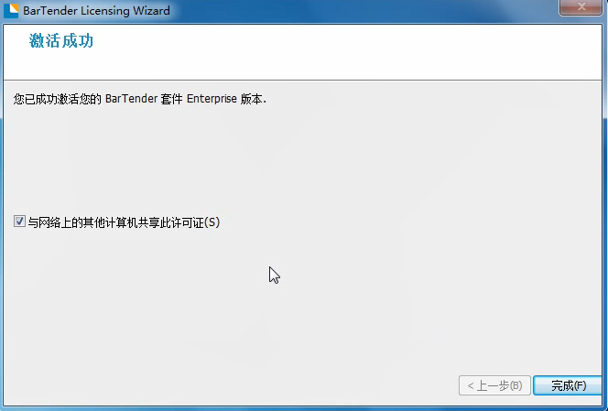

激活完成后即可打开BarTender Designer的 **帮助**>>**关于** 查看软件的激活状态和信息。

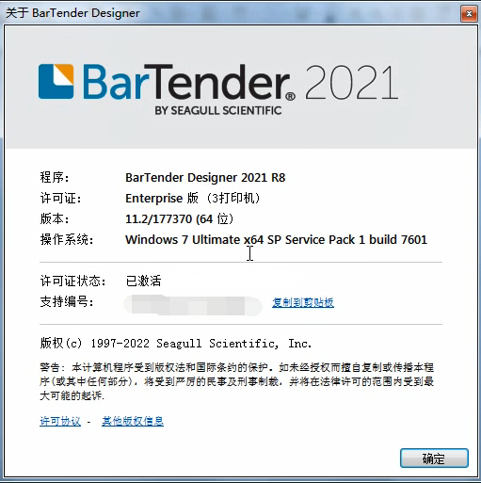

**2.配置服务器端SQL Server Express开放远程连接**

运行 Sql Server Configuration Manager 应用程序，按截图进行设置。

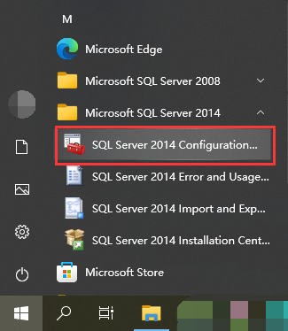

打开SQL Server(BARTENDER)属性对话框，修改Built-in account的登录方式为Network Service

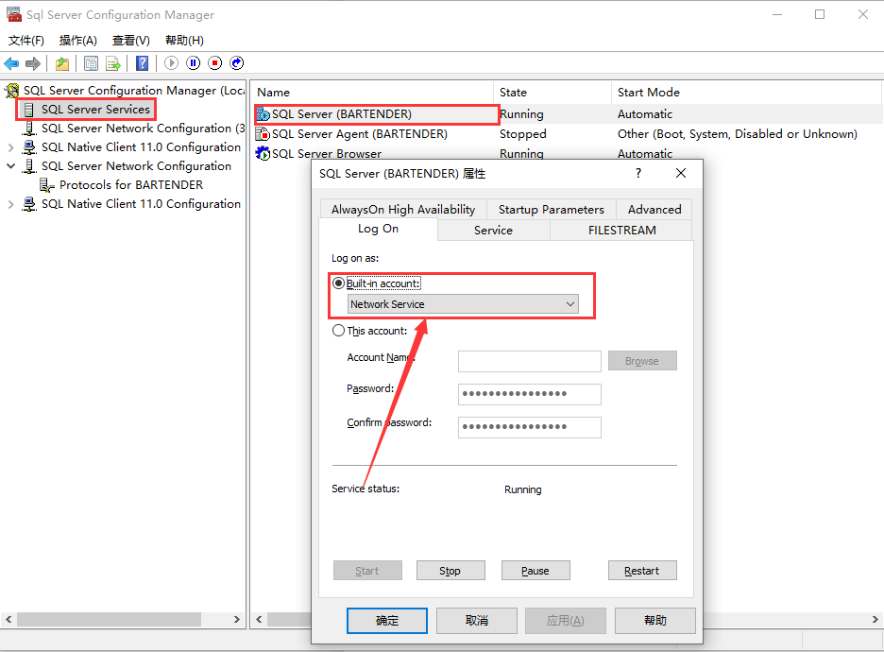

设置 Protocols for BARTENDER下的Name Pipes为Enabled

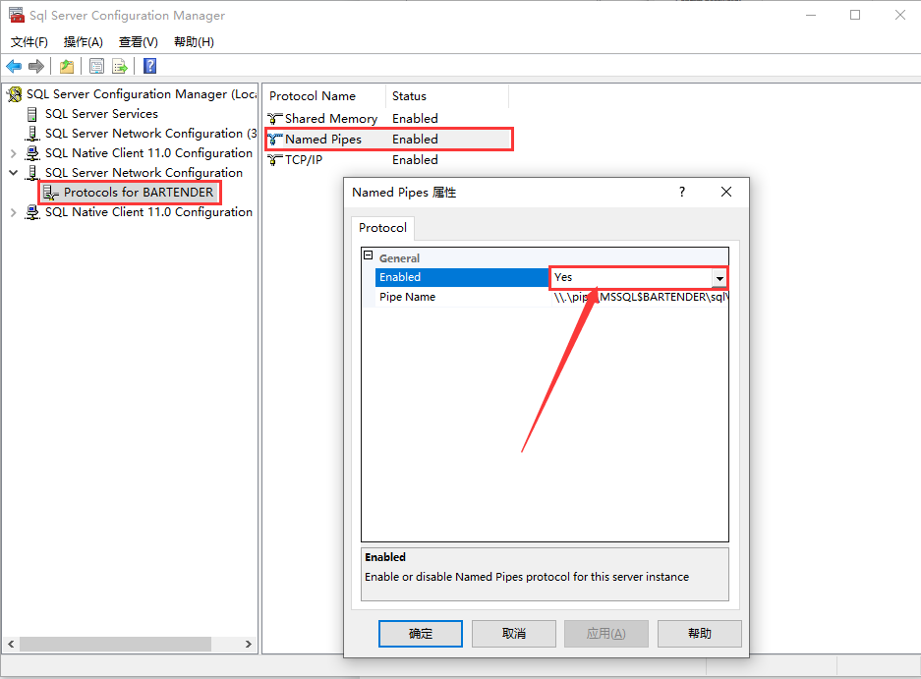

设置TCP/IP协议下的端口为1433

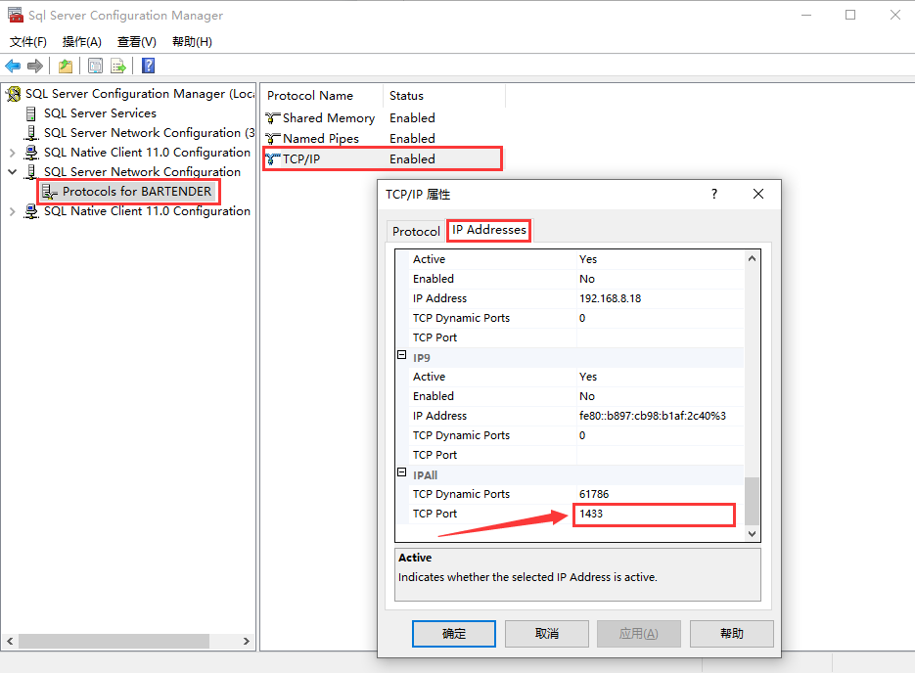

**修改注册表，启用 混合模式（Windows 身份验证和 SQL Server 身份验证）**

方法：运行注册表编辑器，找到\HKEY_LOCAL_MACHINE\SOFTWARE\Microsoft\Microsoft SQL Server\MSSQL12.BARTENDER\MSSQLServer

修改LoginMode　的值为2 ,　原值为1

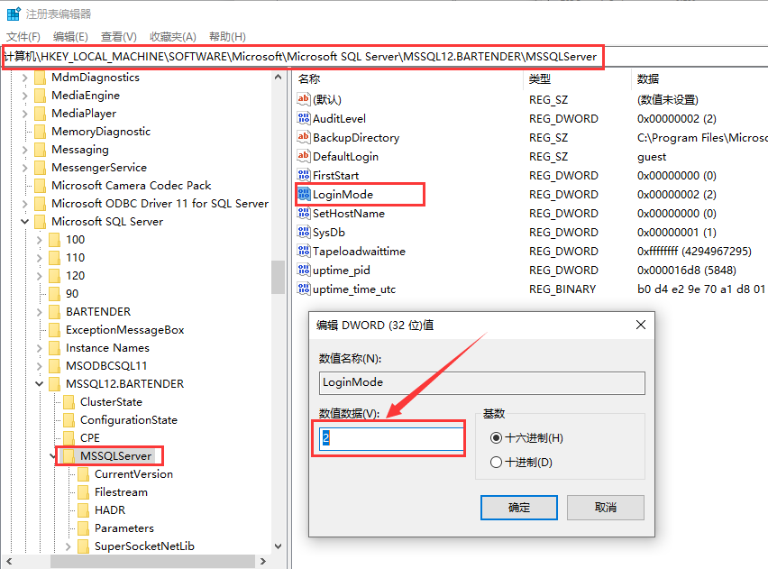

关闭注册表编辑器,重启SQLServerExpress实例的服务

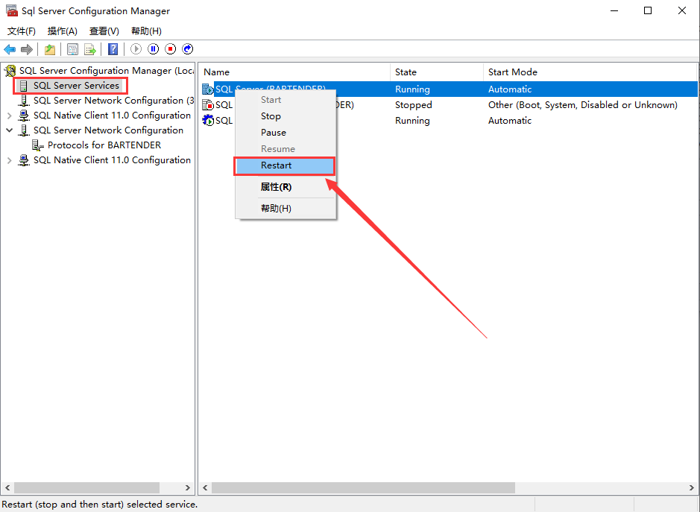

**启用sa用户，并修改sa的口令**

方法：运行SQLCMD命令行工具，

　　　EXEC sp_password NULL, 'SA的口令', 'sa'

　　　Alter LOGIN sa ENABLE

　　　GO

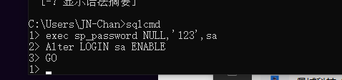

重启SQLServerExpress实例的服务



**3.在服务器端配置BarTender系统数据库维护**

运行 BarTender Administration Console 应用程序

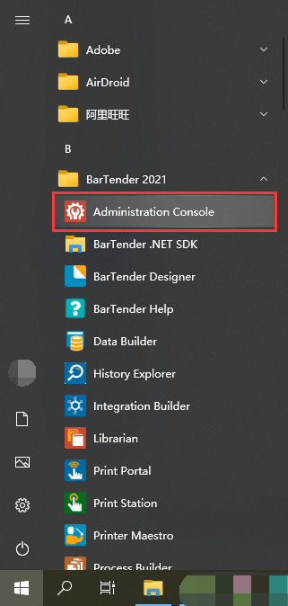

按实际需要配置BarTender系统数据库的维护项目，包括计划维护时间和备份数据库记录等

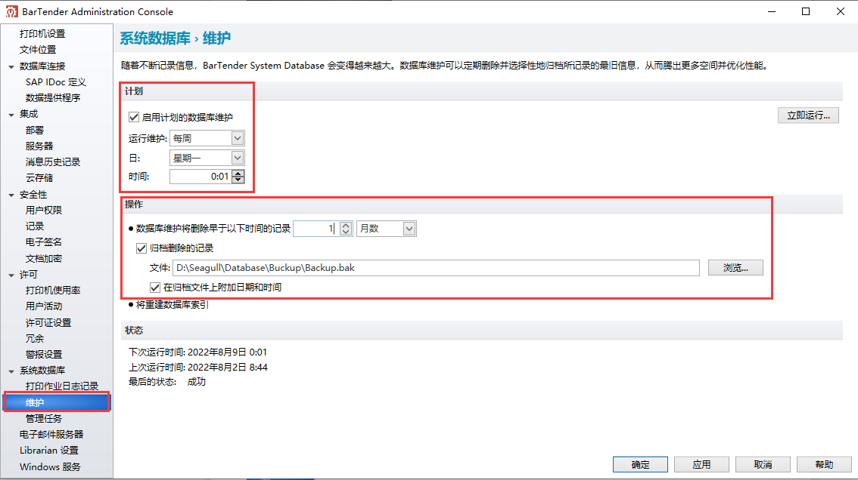

转到 **系统数据库** **打印作业日志记录** 页面，勾选需要记录到打印日志的选项，因为自带的SQL Express版本有10G的数据容量限制，为节省存储空间，打印项目的图像就不勾选了

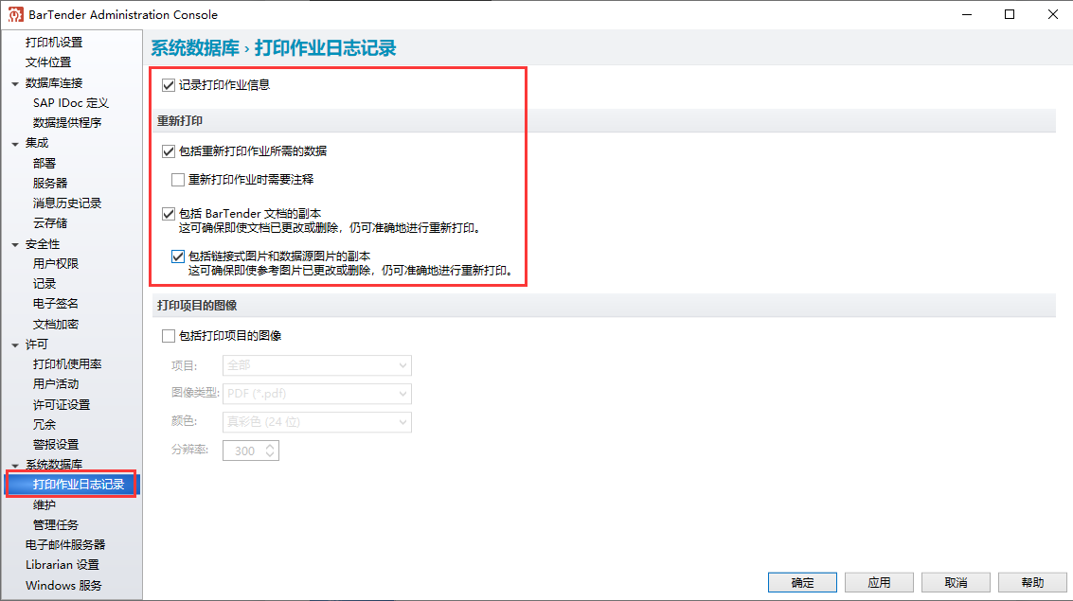

以上就完成了BarTender服务器端软件的安装和配置。

1. **客户端BarTender的安装和配置**

**1.安装和激活BarTender客户端软件**

程序的安装方式和服务器端的一样，不同的是到了激活软件的时候，点击 **搜索现有许可证**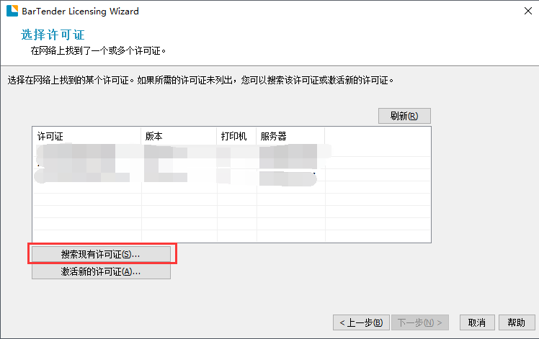

在弹出的窗口中手动输入 **服务器的IP地址**，点击 **搜索**，选择对应的许可证，点击 **下一步** 进行激活。

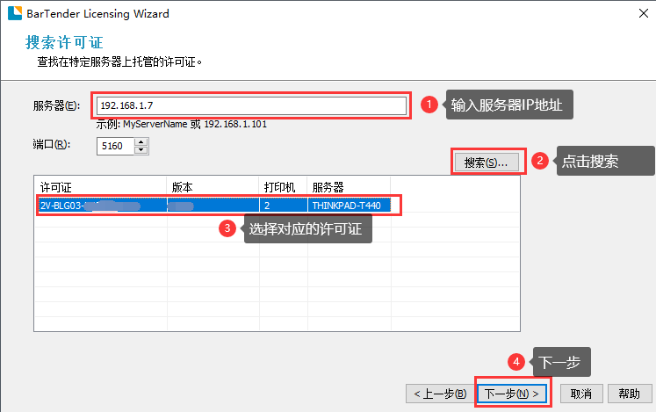

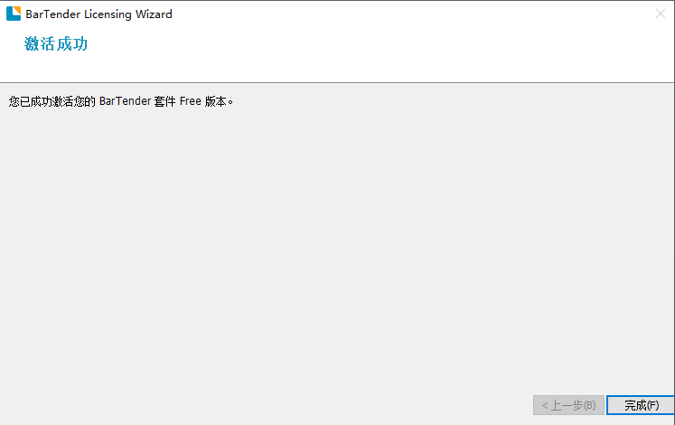

**2.设置BarTender客户端系统数据库连接到服务器的系统数据库实现标签模板和历史记录的统一管理。**

在客户端电脑上运行BarTender Administration Console 应用程序，转到 **系统数据库** 菜单，运行 **System Database向导**

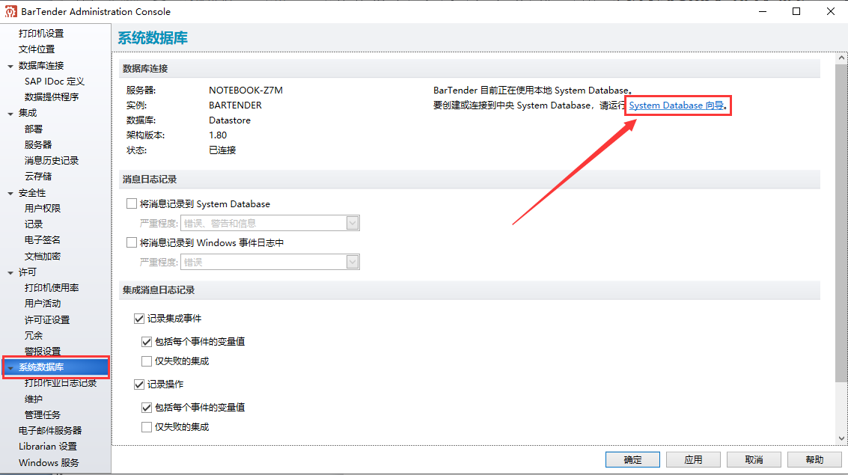

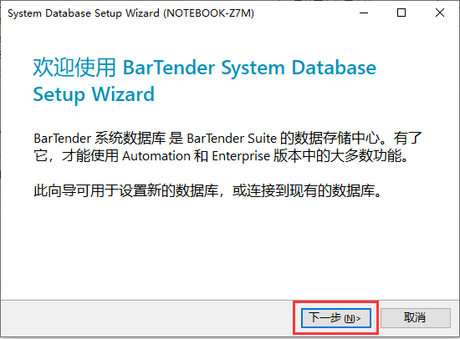

数据库类型选择 **自定义连接设置**

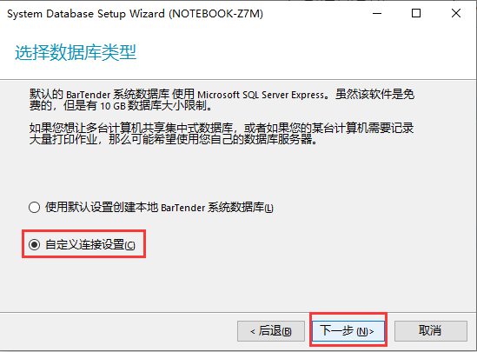

手动输入服务器IP地址，使用SQL Server认证，输入登录名和密码

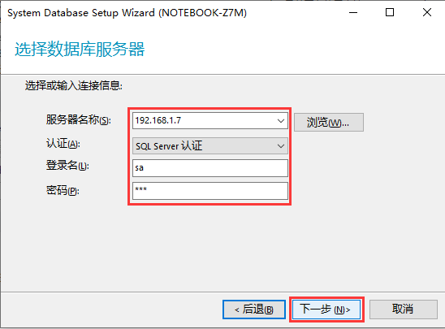

选择已有的Datastore数据库

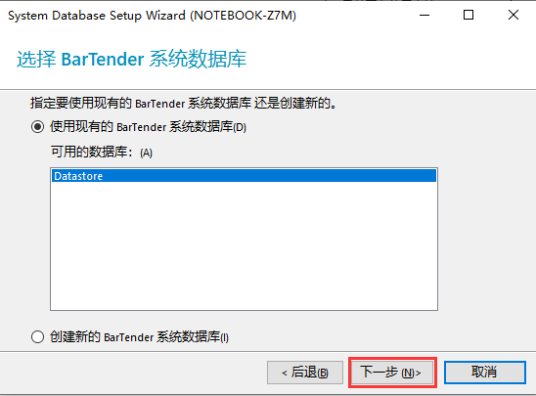

完成设置

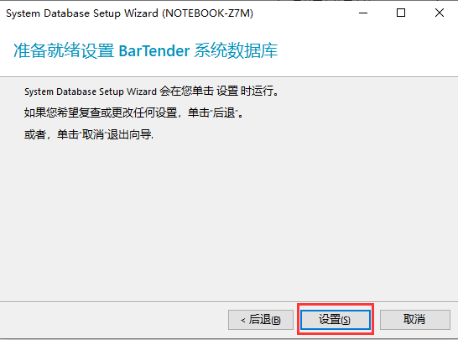

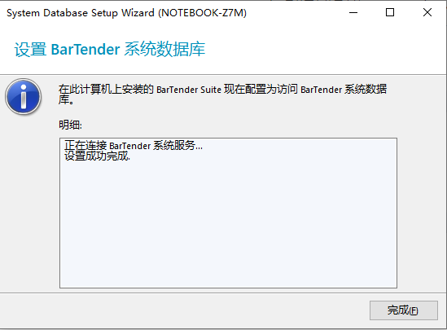

转到 **系统数据库** **打印作业日志记录** 页面，勾选需要记录到打印日志的选项，因为自带的SQL Express版本有10G的数据容量限制，为节省存储空间，打印项目的图像就不勾选了



需要注意的是，系统数据库维护已经在服务器做了设置，客户端就不用再设置，保持默认设置就可以，客户端会自动同步服务器的设置

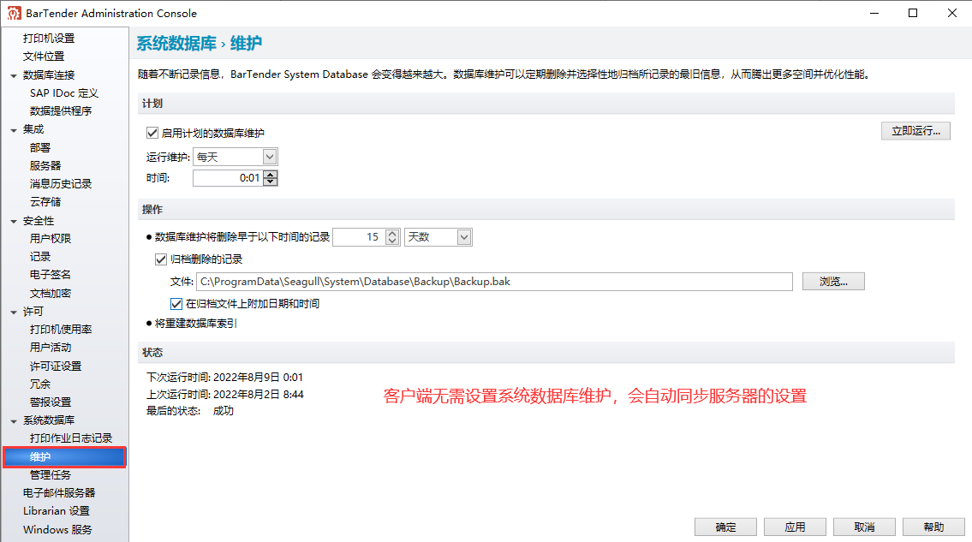

**三．故障排查**

**BarTender客户端出现无法连接到license server报错的排查：**

默认情况下，授权服务将使用 TCP 5160 端口进行通讯，所以请按以下方法排查：

请仔细检查内部网络连接，确认网络通讯是否正常。

请仔细检查Windows系统中 BarTender License Service 这个服务是否在运行中，包括服务器和客户端。

请仔细检查防火墙或杀毒软件的设置。